**ACTIVIDAD 2**

**DANIEL ANDRES CARDENAS GONZALEZ**

**FACULTAD DE INGENIERIA**

**CORPORACION UNIVERSITARIA IBEROAMERICANA**

**INGENIERIA DE SOFTWARE**

**TATIANA CABRERA**

**06-04-2025**

**INTRODUCCIÓN**

Este proyecto tiene como objetivo el diseño y desarrollo de una aplicación de catálogo digital para sacos y camisas, que permitirá a los clientes visualizar, comparar y realizar pedidos de manera eficiente. Se aplicará la técnica de los 5 "¿Para qué?" para comprender las necesidades del cliente y definir las funcionalidades esenciales de la aplicación.

**Justificación del Proyecto**

Este proyecto nace de la necesidad de mostrar nuestros productos sacos y camisas de una manera más organizada, visual y fácil de consultar. Actualmente, no contamos con un espacio digital donde las personas puedan ver lo que ofrecemos, lo que nos limita a la hora de compartir nuestro inventario o presentar opciones a posibles clientes.

Con el catálogo digital buscamos facilitar esa tarea: que tanto clientes como el equipo interno puedan acceder rápidamente a la información de cada prenda, filtrarlas por talla, color o tipo, y guardarlas como favoritas si les interesa alguna.

Aunque por ahora no vamos a realizar ventas en línea, este catálogo es el primer paso hacia una transformación digital que nos ayudará a trabajar mejor, tener más orden y ofrecer una experiencia moderna y práctica para todos.

**Instrumentos de Recolección de Información**

Diseño del Instrumento

* Tipo: Encuesta online basada en la metodología Design Thinking.
* Objetivo: Comprender mejor las necesidades del cliente, se utilizará la técnica de los 5 “¿Para qué?”, realizando encuestas estructuradas que permitan identificar motivaciones y expectativas sobre la aplicación.
* Población de impacto: Dueña del negocio de diseño de ropa.
* Muestra: 1 participante.
* Preguntas clave: (Ejemplo de preguntas basado en Design Thinking).
* Observaciones: Se recopilará información para un análisis imparcial.

Aplicación del Instrumento

Explicación del instrumento: Se enviará una introducción detallada junto con la encuesta.

Modalidad de aplicación: Virtual, a través de Google Forms.

Resultados de la Encuesta: <https://docs.google.com/forms/d/10DPypxkCdSlXy775FU7aC_xtvE8OLJsAMR5H1QnJNZk/edit#responses>



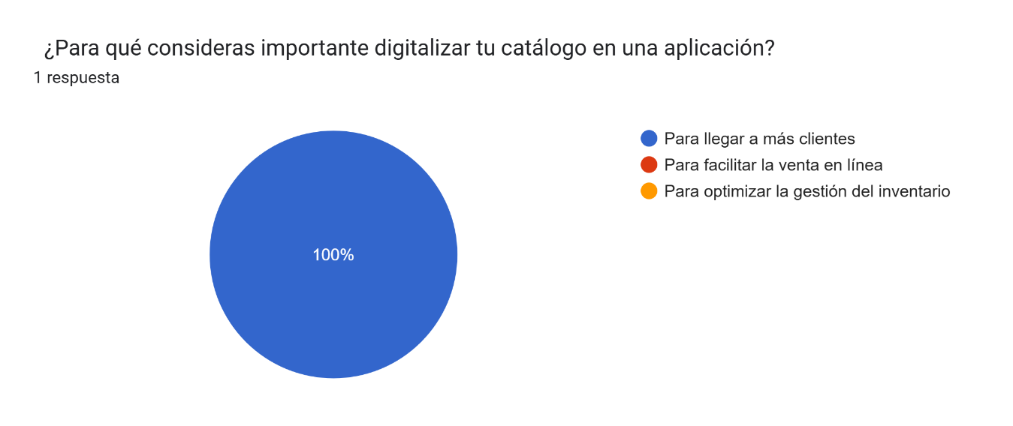

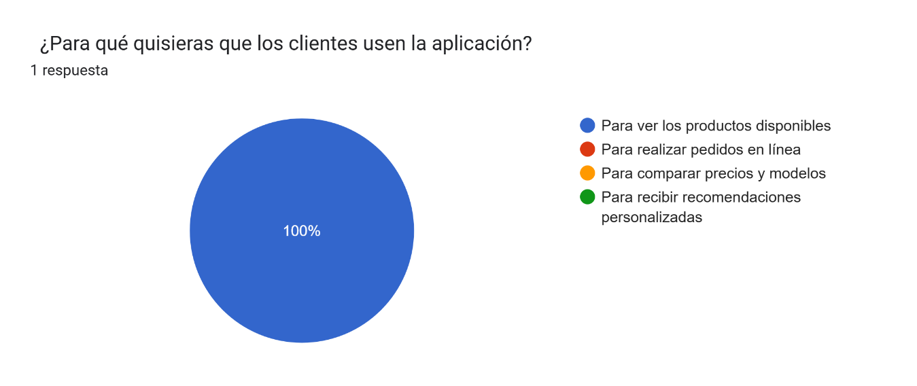

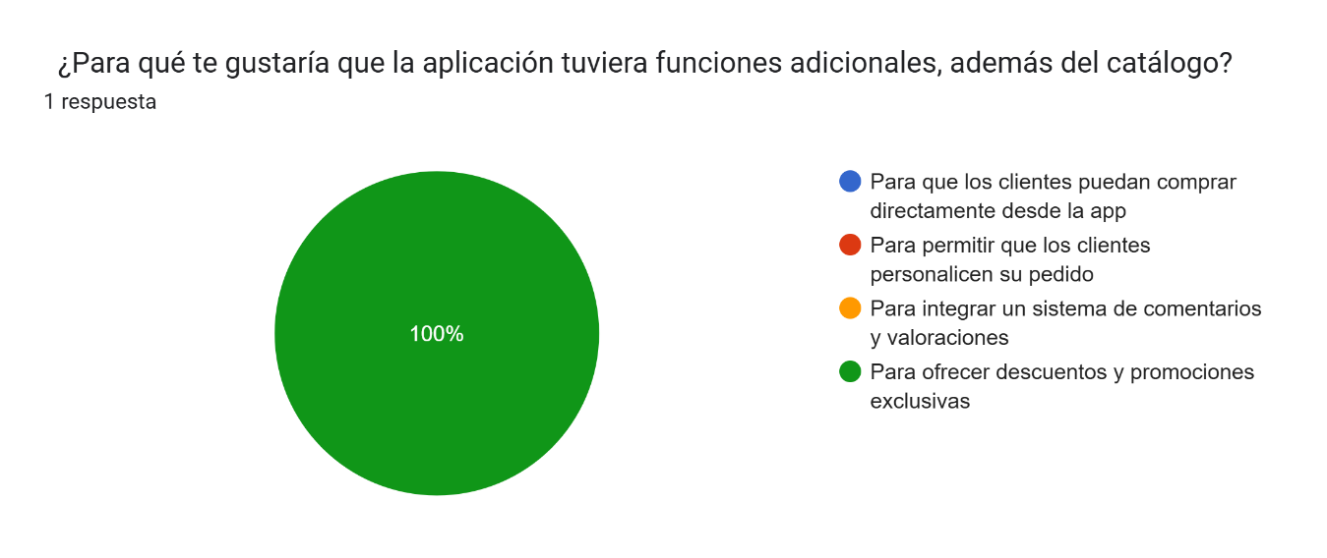

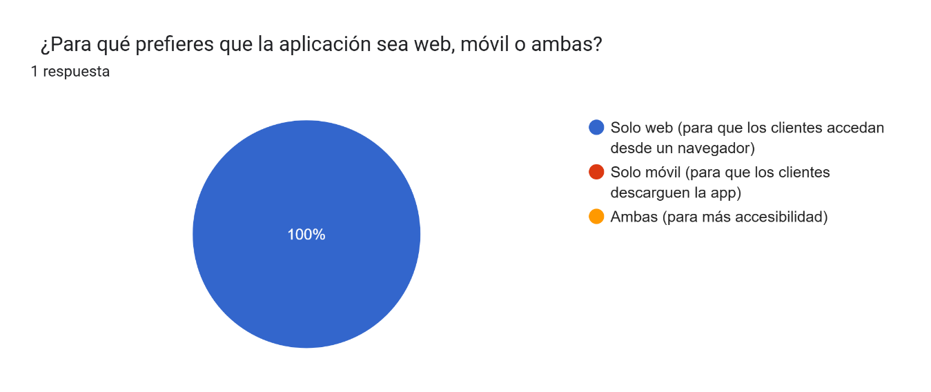

Con los resultados de la encuesta y aplicando Design Thinking, podemos seguir la técnica “Cómo podríamos…” para definir.

1. ¿Cómo podríamos digitalizar el catálogo para llegar a más clientes?

Solución:

Crear una aplicación web con un diseño atractivo y fácil de navegar.

Permitir que los clientes busquen productos por categoría, talla o precio.

Incluir botones para compartir productos en WhatsApp, Facebook e Instagram.

Definición:

Necesitamos una aplicación accesible desde cualquier dispositivo que permita a los clientes conocer fácilmente nuestro catálogo y compartirlo en sus redes sociales.

2. ¿Cómo podríamos optimizar la gestión del inventario desde la aplicación?

Solución:

Implementar un panel de administración donde se pueda agregar, editar o eliminar productos fácilmente.

Incluir una opción para actualizar rápidamente la disponibilidad de productos.

Definición:

Se requiere una interfaz de administración sencilla que permita gestionar el inventario en tiempo real sin necesidad de conocimientos técnicos avanzados.

3. ¿Cómo podríamos permitir que los clientes vean fácilmente los productos disponibles?

Solución:

Implementar un buscador y filtros avanzados por categoría, talla y precio.

Usar imágenes de alta calidad y descripciones detalladas.

Incluir etiquetas como “Nuevo” o “Disponible” para destacar productos.

Definición:

La aplicación debe ofrecer una experiencia intuitiva con filtros y una presentación atractiva de los productos, asegurando que los clientes encuentren fácilmente lo que buscan.

4. ¿Cómo podríamos mejorar la experiencia del usuario con descuentos y promociones exclusivas?

Solución:

Incluir una sección de ofertas dentro de la aplicación.

Definición:

Es importante ofrecer incentivos atractivos y accesibles dentro de la aplicación para fidelizar clientes y motivarlos a regresar.

5. ¿Cómo podríamos hacer que la aplicación sea accesible tanto en web como en móvil?

Solución:

Diseñar una aplicación web responsiva que funcione en cualquier dispositivo.

Hacer pruebas de usabilidad para asegurar una buena experiencia en diferentes pantallas.

Definición:

La aplicación debe estar diseñada para ser accesible desde cualquier dispositivo sin perder funcionalidad.

**Metodología**

Para llevar a cabo este proyecto, decidimos trabajar con la **metodología Kanban**, ya que es una herramienta visual y flexible que nos ayuda a organizar las tareas de forma clara y ordenada.

Enlace : <https://trello.com/invite/b/67f03358e1fbdc602662f427/ATTIf2554a606b12f7651ca299757bc515593A27F850/catalogo-sacos-y-camisas-moda-katrina>

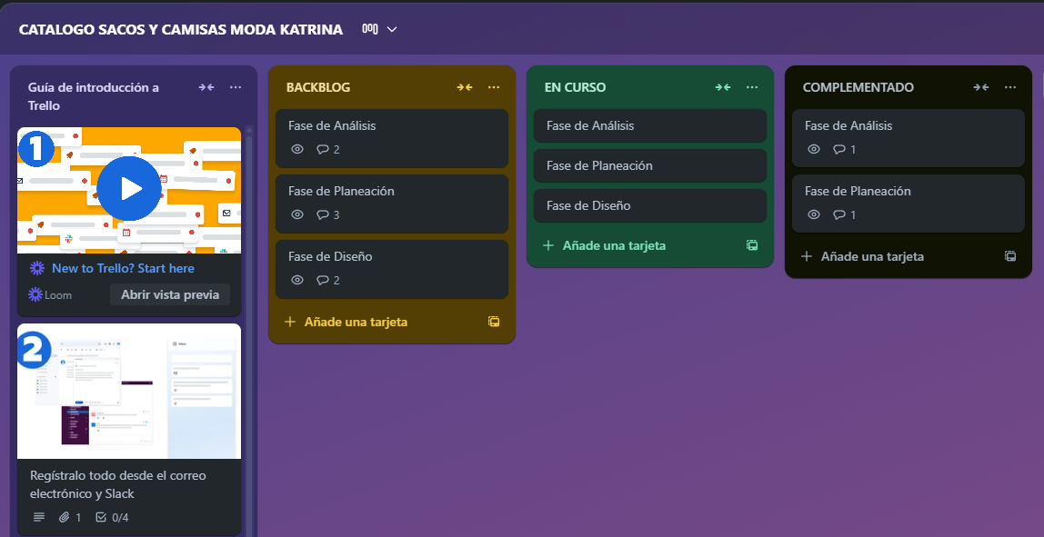

**Diagrama de flujo del desarrollo del proyecto**

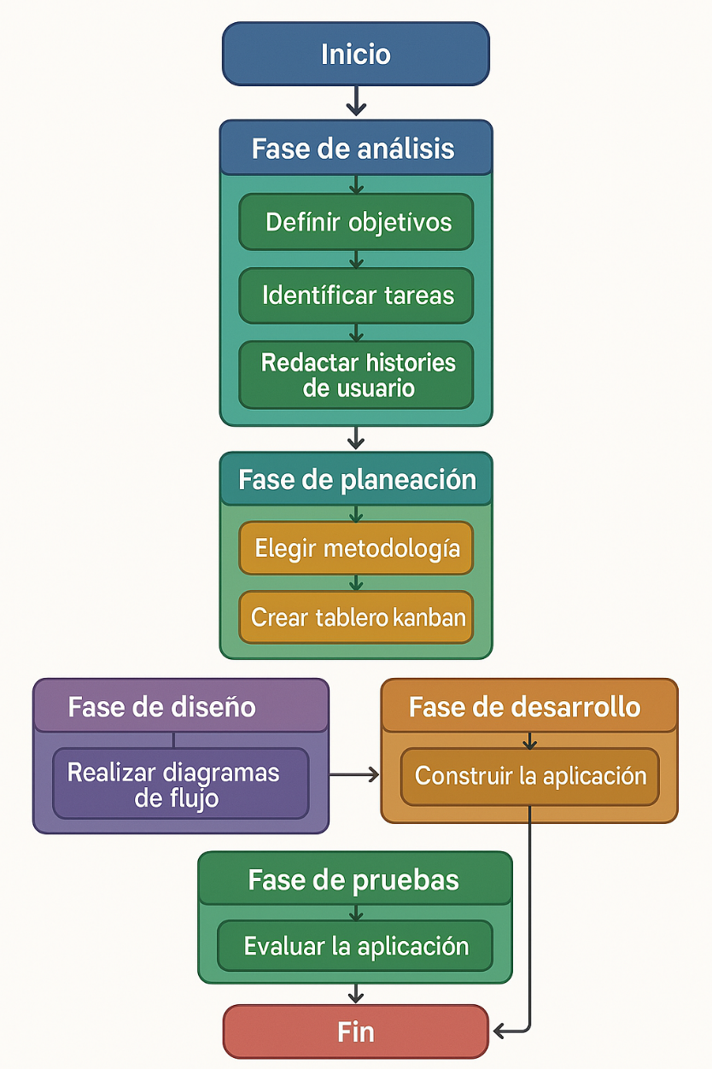

**Objetivos del Proyecto**

Objetivo General:

Desarrollar una aplicación web que digitalice el catálogo de sacos y camisas, permitiendo a los clientes explorar productos, recibir información sobre promociones y optimizar la gestión del inventario.

Objetivos Específicos:

Desarrollar un catálogo digital con imágenes y descripciones detalladas de los productos.

Facilitar la gestión del inventario mediante un panel de administración intuitivo.

Mejorar la experiencia del cliente con filtros de búsqueda, etiquetas de disponibilidad y diseño responsivo.

Incorporar un sistema de promociones para ofrecer descuentos exclusivos y mantener el interés de los clientes.

Hacer accesible la aplicación en web, asegurando una experiencia fluida en cualquier dispositivo.

**Alcance del Proyecto**

Incluye:

Catálogo digital de sacos y camisas con imágenes, descripciones y disponibilidad.

Filtros de búsqueda y etiquetas para facilitar la navegación.

Panel de administración para agregar, editar y eliminar productos.

Sistema de promociones y descuentos exclusivos.

Diseño responsivo para web.

No Incluye (Futuras versiones):

Venta en línea y pasarela de pagos.

Personalización de productos por parte del cliente.

Sistema de comentarios y valoraciones.

**Diagramas de Flujo**

Proceso de consulta del catálogo (usuario)

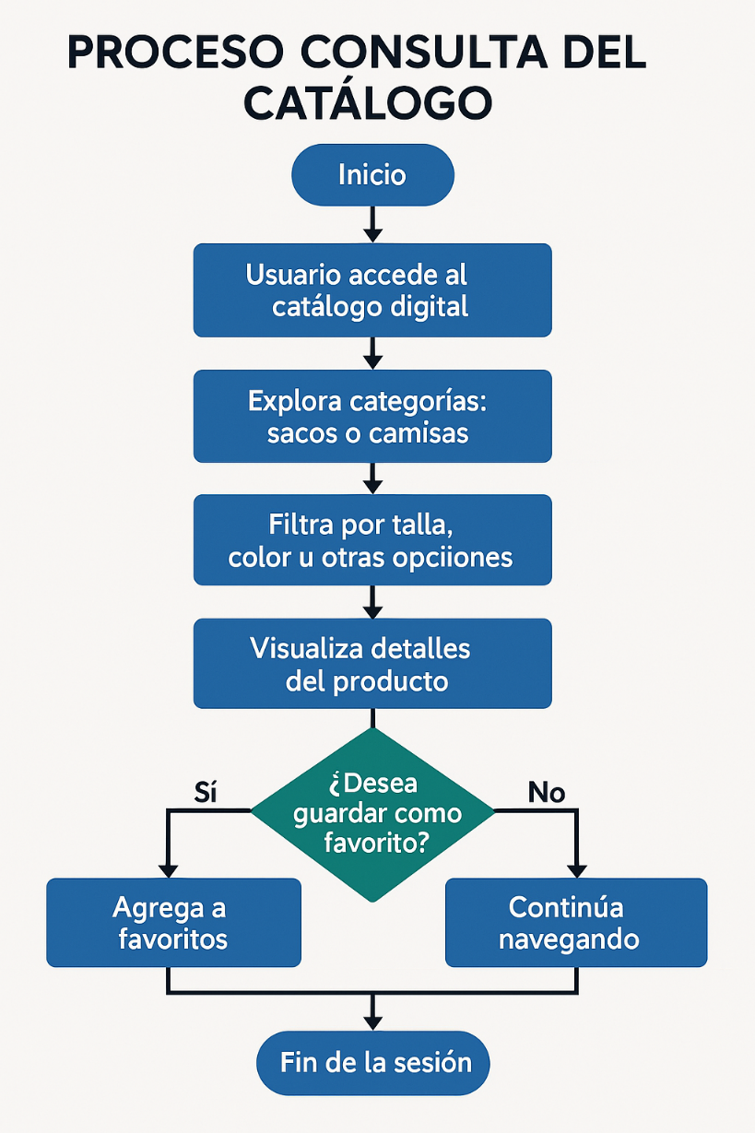

Proceso interno de gestión de productos

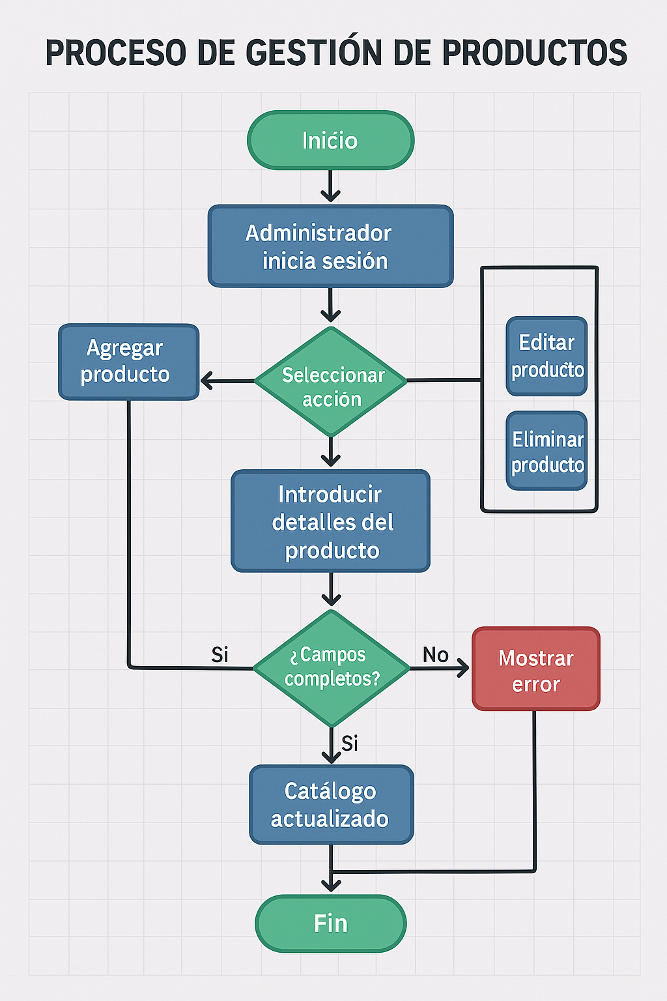

**Historias de Usuario del Proyecto**

Visualización del Catálogo

Título: Como usuario, quiero ver un catálogo digital de sacos y camisas con imágenes y descripciones detalladas para conocer los productos disponibles.

Criterios de aceptación:

El catálogo debe mostrar imágenes de alta calidad.

Cada producto debe incluir nombre, descripción y especificaciones (tallas, colores).

Título: Como usuario, quiero poder filtrar los productos por talla, color y tipo para encontrar fácilmente lo que necesito.

Criterios de aceptación:

El catálogo debe permitir filtrar por al menos tres criterios.

Los filtros deben aplicarse de manera instantánea.

Administración del Catálogo

Título: Como administrador, quiero agregar, modificar y eliminar productos en el catálogo para mantener la información actualizada.

Criterios de aceptación:

Debe existir un panel de administración accesible solo para usuarios autorizados.

Se debe permitir la carga de imágenes y edición de descripciones.

Accesibilidad y Plataforma

Título: Como usuario, quiero acceder al catálogo desde un navegador web para ver los productos sin necesidad de descargar una aplicación.

Criterios de aceptación:

La aplicación debe ser responsive y funcionar en dispositivos móviles y de escritorio.

**Mapa de Stakeholders**

| **Rol** | **Nombre / Ejemplo** | **Nivel de influencia/interés** | **Tipo de participación** |
| --- | --- | --- | --- |
| 👩‍🎨 **Cliente Directa** | Diseñadora de moda | Alta influencia, alto interés | Cliente principal, define requerimientos |
| 💻 **Desarrollador** | Desarrollador (programador del proyecto) | Alta influencia | Responsable de análisis, desarrollo y entrega |
| 🏛 **Entidad Educativa** | Universidad / Tutor académico | Alta influencia | Revisión y validación del proyecto |
| 📷 **Fotógrafa / diseñador gráfico** (opcional) | Persona encargada del contenido visual | Media influencia, alto interés | Apoya con fotos y materiales para el catálogo |
| 🧑‍💼 **Usuario Final** | Personas interesadas en ropa (clientes) | Alta relevancia, poco poder | Usan el catálogo, aportan con feedback |
| 🧑‍🔧 **Soporte técnico** (futuro) | Encargado del hosting o mantenimiento | Baja influencia, medio interés | Da soporte en caso de fallos futuros |
| 📱 **Redes sociales / marketing** | Persona encargada de difundir el catálogo | Media influencia | Apoya en la visibilidad del proyecto |

**Matriz de Riesgos**

| **ID** | **Riesgo** | **Probabilidad** | **Impacto** | **Nivel de Riesgo** | **Estrategia de mitigación** |
| --- | --- | --- | --- | --- | --- |
| R1 | Retrasos en la entrega de contenido (fotos, tallas) | Alta | Alta | Alto | Establecer fechas límite claras con la diseñadora y realizar seguimiento frecuente. |
| R2 | Falta de claridad en los requerimientos | Media | Alta | Alto | Realizar sesiones de validación y ajustes constantes con la diseñadora. |
| R3 | Problemas técnicos en el desarrollo | Media | Media | Medio | Planificar tiempos extra para pruebas, buscar apoyo si surgen bloqueos técnicos. |
| R4 | Falta de tiempo por parte del desarrollador | Media | Alta | Alto | Organizar cronograma realista y usar herramientas ágiles para priorizar tareas. |
| R5 | Desinterés del usuario final | Baja | Alta | Medio | Involucrar a posibles usuarias (amigas, redes) en la validación temprana del catálogo. |
| R6 | Cambios de requerimientos en etapas finales | Media | Alta | Alto | Documentar acuerdos clave y limitar cambios críticos después de la etapa de diseño. |
| R7 | Problemas con la presentación del proyecto final | Baja | Alta | Medio | Preparar una entrega anticipada para tener margen de corrección antes de la fecha final. |

**Cronograma Ágil del Proyecto (Metodología Kanban)**

📆 Sprint 1 (Del 6 al 19 de abril) — Fase de descubrimiento y definición

Definición de objetivos del proyecto

Justificación del problema

Levantamiento de información (encuestas)

Análisis de datos y definición de necesidades del usuario

Creación del mapa de stakeholders

Redacción de historias de usuario

📆 Sprint 2 (Del 20 de abril al 3 de mayo) — Diseño y planificación

Diseño de la interfaz del catálogo (bocetos, prototipos)

Validación de diseño con usuarios

Selección de herramientas tecnológicas

Definición del backlog completo

Armado del tablero Kanban

Planificación técnica para desarrollo web

📆 Sprint 3 (Del 4 al 17 de mayo) — Desarrollo e implementación

Desarrollo del frontend del catálogo (interfaz visible)

Gestión de productos (módulo interno)

Pruebas de visualización y navegación

Subida de contenido (fotos, tallas, descripciones)

Ajustes de diseño según pruebas

📆 Sprint 4 (Del 18 de mayo al 7 de junio) — Pruebas finales y entrega

Pruebas funcionales y de usuario

Corrección de errores detectados

Capacitación al equipo en gestión de productos

Revisión general del proyecto

Preparación y entrega final del producto

**Análisis de Viabilidad**

Viabilidad Técnica

El desarrollo del catálogo digital se basa en tecnologías ampliamente utilizadas y compatibles entre sí:

Front-end: Bootstrap para la interfaz de usuario, asegurando una experiencia responsiva y optimizada.

Back-end: .NET Core 8, proporcionando estabilidad y escalabilidad.

Base de datos: SQL Server para almacenamiento seguro y estructurado.

Infraestructura: Azure para hosting y gestión de recursos en la nube.

Viabilidad Económica

El presupuesto del proyecto contempla los siguientes costos aproximados:

| **Concepto** | **Descripción breve** | **Costo estimado (COP)** |
| --- | --- | --- |
| **Diseño de interfaz** | Maquetación del catálogo, experiencia de usuario, diseño responsivo | $500.000 |
| **Desarrollo web** | Programación del catálogo en plataforma web | $1.500.000 |
| **Gestión de contenido** | Carga de productos, fotos, descripciones, tallas y colores | $300.000 |
| **Dominio y hosting (1 año)** | Alojamiento del sitio web y compra de dominio personalizado | $250.000 |
| **Pruebas y ajustes** | Revisión de funcionalidad, corrección de errores | $200.000 |
| **Capacitación al equipo** | Breve capacitación al equipo para actualizar productos en el sistema | $250.000 |

| **TOTAL ESTIMADO** | | **$3.000.000** |

El retorno de inversión se prevé mediante modelos de monetización como suscripción para empresas y publicidad integrada.

Viabilidad Operativa

El equipo de trabajo está conformado por profesionales capacitados en desarrollo de software, diseño de experiencia de usuario. Además, se establecerán alianzas con proveedores de ropa para garantizar una oferta atractiva dentro del catálogo.

Viabilidad Legal

Se analizarán aspectos legales relacionados con:

Derechos de autor sobre imágenes y contenido de productos.

Licencias de software y herramientas utilizadas en el desarrollo.

**Conclusión**

El desarrollo del catálogo digital de sacos y camisas representa un avance importante en la forma en que organizamos y compartimos nuestra información. A través de la aplicación de técnicas de Design Thinking y el uso de la metodología Kanban, logramos identificar necesidades reales, proponer soluciones prácticas y planificar el trabajo de forma ordenada y visual.

**Referencias**

Interaction Design Foundation. (s.f.). What is Design Thinking? https://www.interaction-design.org/literature/topics/design-thinking

Design Thinking España. (s.f.). ¿Qué es el Design Thinking? https://designthinking.es/

Kanbanize. (s.f.). What is Kanban? https://kanbanize.com/kanban-resources/getting-started/what-is-kanban

Cárdenas, D. (2025). Actividad 1 - Identificar el proyecto tecnológico a trabajar. Trabajo académico no publicado, Universidad Iberoamericana